Jmeter新手入门必看

概要：本文主要写了Jmeter的安装及其运行环境的搭建过程和压力测试简单实例

一、 工具描述  
　　apache jmeter是100％的java桌面应用程序，它被设计用来加载被测试软件功能特性、度量被测试软件的性能。设计jmeter的初衷是测试web应用，后来又扩充了其它的功能。jmeter可以完成针对静态资源和动态资源（servlets, perl脚本, java对象, 数据查询s, ftp服务等）的性能测试。 jmeter可以模拟大量的服务器负载、网络负载、软件对象负载，通过不同的加载类型全面测试软件的性能。并且jmeter提供图形化的性能分析。

二、 使用环境  
　　JMeter 可以运行在solaris, linux, windows (98, nt, 2000，2003). jdk1.4以上。本文章主要介绍使用JMeter测试windows环境的web server 和DB server的环境搭建步骤，以及使用Jmeter进行压力测试的入门。

三、 软件下载  
　　JDK http://java.sun.com/javase/downloads/index.jsp

jmeter <http://jmeter.apache.org/download_jmeter.cgi>（注意：应该下载Binary下面的压缩包，不是source下面的压缩包）

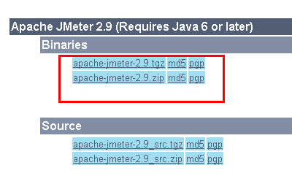  
四、 JDK安装  
　　下载jdk1.6.0_10.exe，这接点击默认安装，一般安装至C:\Program Files\Java目录下。  
　　桌面上选择“我的电脑”(右键),高级, 环境变量, 在“系统变量”--->“新建”, 在变量名中输入：CLASSPATH，变量值中输入：C:\Program Files\Java\jdk1.6.0_10\lib\dt.JAR; C:\Program Files\Java\jdk1.6.0_10\lib\TOOLS.JAR; C:\Program Files\Java\jdk1.6.0_10\BIN;再按“新建”，在变量名中输入：JAVA_HOME，变量中输入：C:\Program Files\Java\jdk1.6.0_10；修改PATH变量，添加%JAVA_HOME%/bin；然后确定即可；

安装成功检测：打开cmd，输入命令：java或javac出现下图则jdk安装配置成功

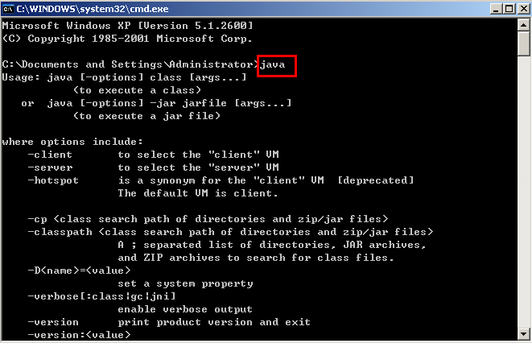

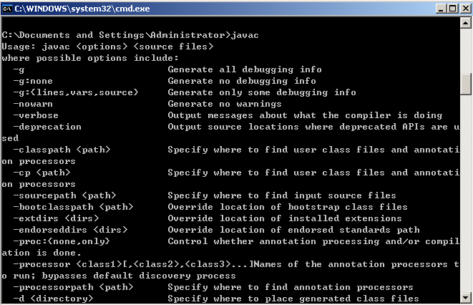

五、 Jmeter安装  
　　解压jakarta-jmeter-2.3.4.zip文件至c盘，本文解压至C:\jakarta-jmeter-2.3.4目录下。  
　　桌面上选择“我的电脑”(右键),高级, 环境变量, 在“系统变量”--->“新建”, 在变量名中输入：JMETER_HOME，变量值中输入：C:\jakarta-jmeter-2.3.4 ，再修改CLASSPATH变量，变量值中添加%JMETER_HOME%\lib\ext\ApacheJMeter_core.jar;% JMETER_HOME%\lib\jorphan.jar;%JMETER_HOME%\lib\logkit-1.2.jar; 然后确定即可。  
　　  
　　然后点击Jmeter目录下bin文件夹里的jmeter.bat就可以打开Jmeter

六、 Jmeter使用

使用Jmeter做压力测试一般分为3步：

第1步：录制脚本。

第2步：设置线程数运行脚本。

第3步：记录测试结果，整理编写测试文档。

1. **录制脚本**
2. 选中“测试计划”单击鼠标右键，在弹出菜单中选择 添加->线程组；

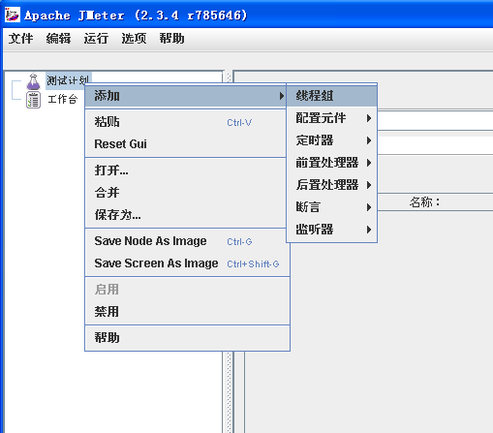

1. 接下来选中“工作台”单击鼠标右键，在弹出菜单中选择 添加->非测试元件->HTTP 代理服务器；

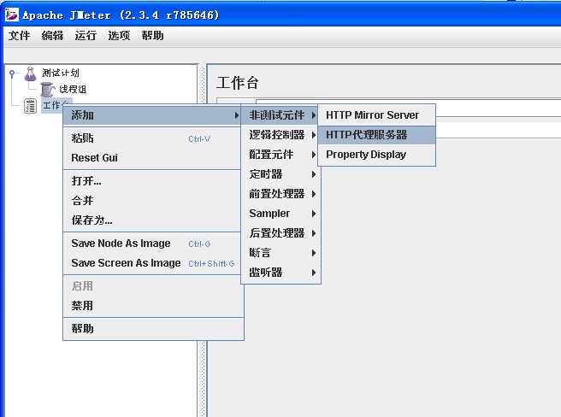

1. 在“HTTP 代理服务器”窗口中“目标控制器”下拉框选择 测试计划> 线程组（表示脚本生成在这个线程组下），“分组”下拉框选择“每个组放入一个新的控制器”（表示把每组脚本放到一个新的组中，避免生成的脚本杂乱且无法组织）；

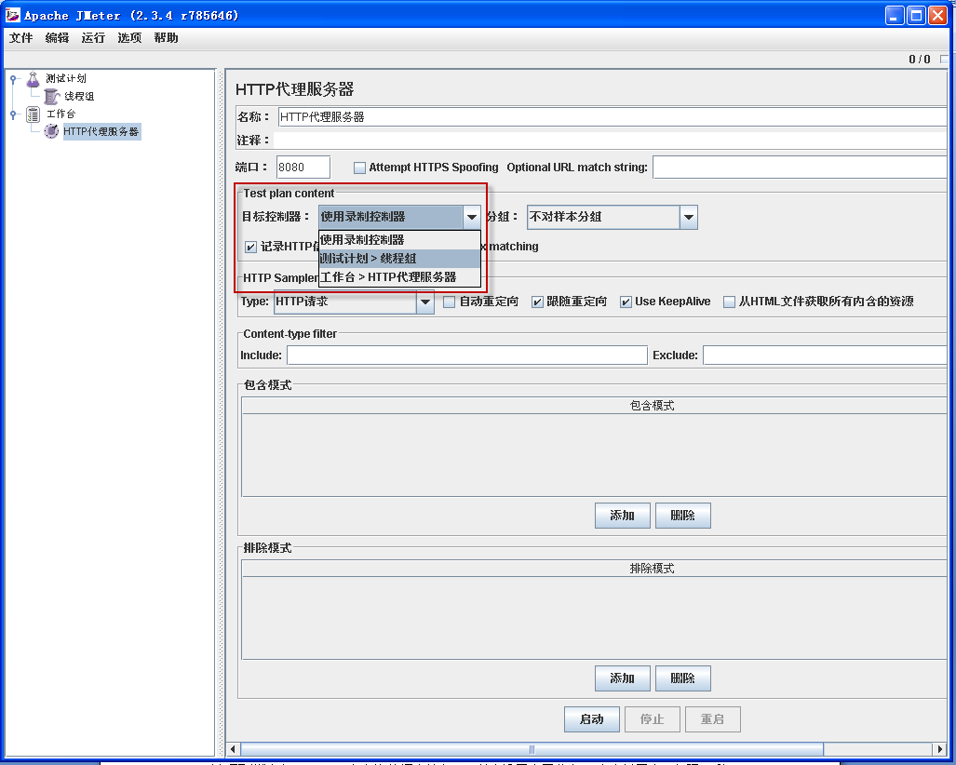

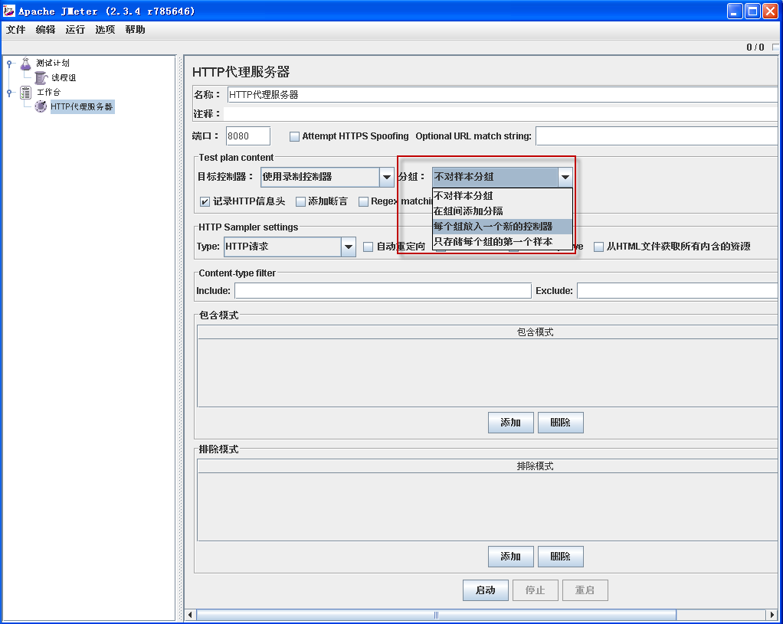

1. 单击窗口最下方的“启动”；
2. 打开浏览器，设置代理服务器的设置为localhot，端口号为8080（在“HTTP 代理服务器”窗口中设置了使用8080端口进行侦听）；

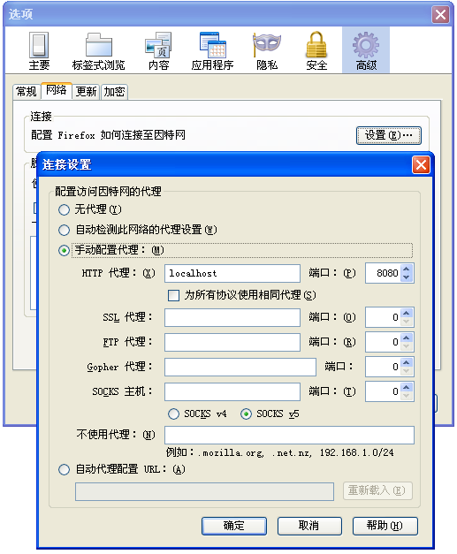

1. 在地址中键入要录制页面的URL对页面进行操作，Jmeter就会自动把所进行的操作录制成为脚本了，可以看到“线程组”节点下面多了许多的子节点就是录制生成的脚本；

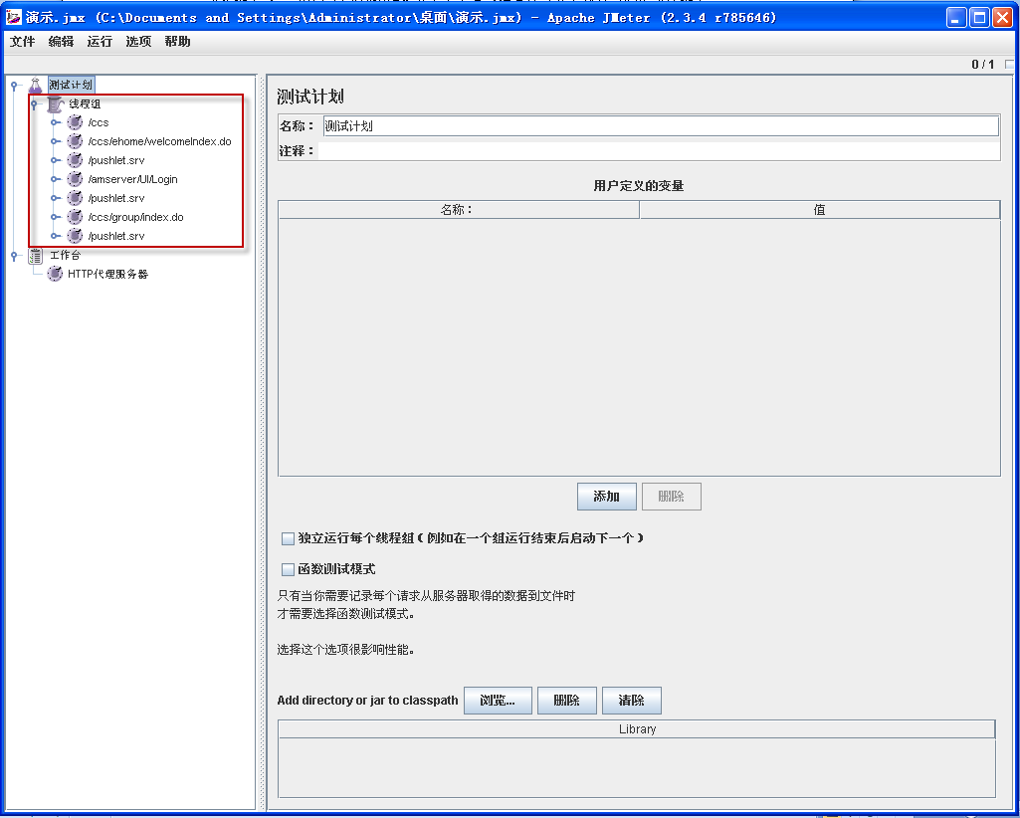

(7)操作完毕后在Jmeter中单击“停止”先停止录制，然后把浏览器的代理设置改为原来的设置即可。

1. **运行及记录结果设置**
2. 完成脚本的录制后还需要定义你所需的结果设置才算完成了“测试计划”的设置，首先要设置“线程组”（相当于虚拟用户组）的属性，单击“线程组”，在右边的窗口中设置Number of Thread（相当于虚拟用户数）为5，Ramp-Up Period(in seconds)为1，“循环次数”选项取消选中“永远”，在右边的框中输入循环次数。以下设置表示共有5个虚拟用户，每隔1秒运行一个，迭代2次。

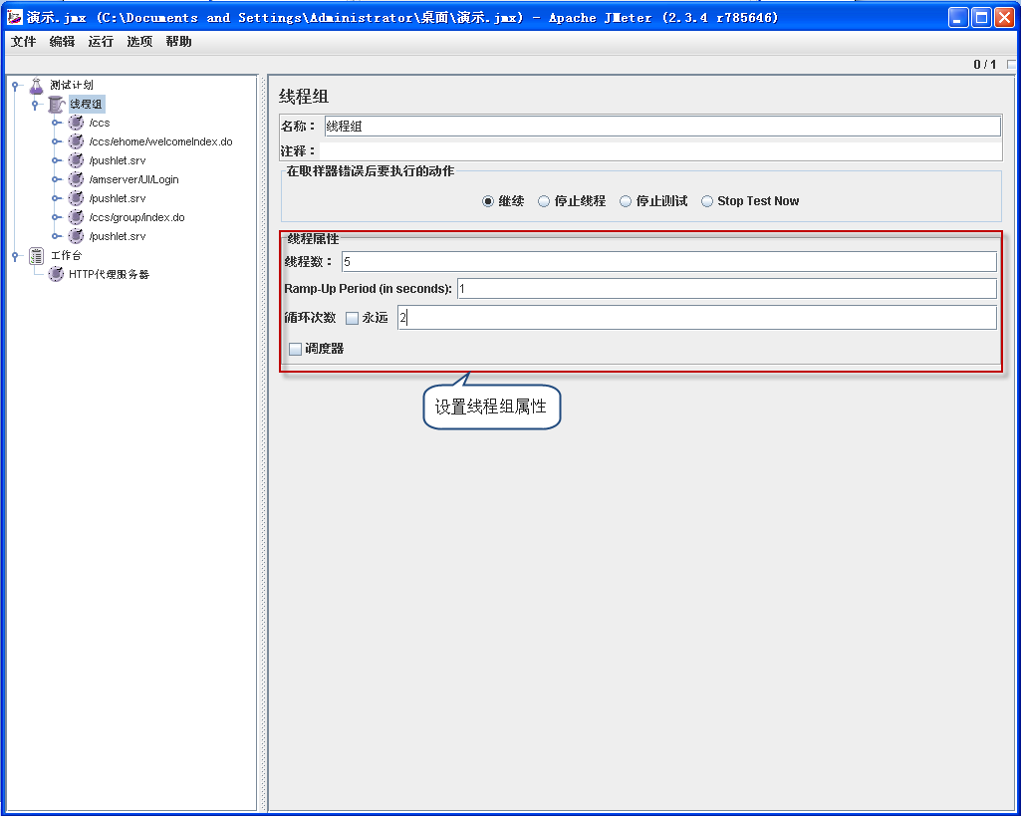

1. 要查看运行的结果还需要加入“监听器”，例如：选中“线程组”单击鼠标右键选择 监听器->Summary Report，通过这个视图可以查看到每个链接的执行的概要情况。

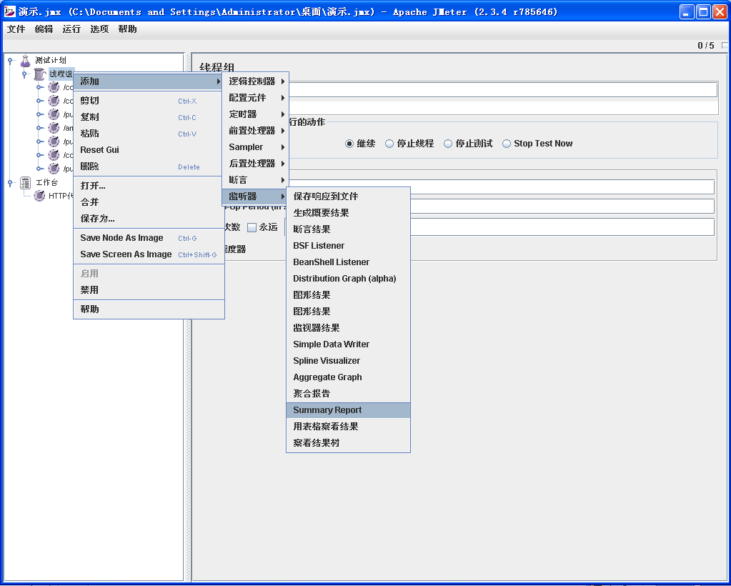

1. 点击 运行>启动 启动测试脚本，可以查看相关监听器的视图结果，例如下图：

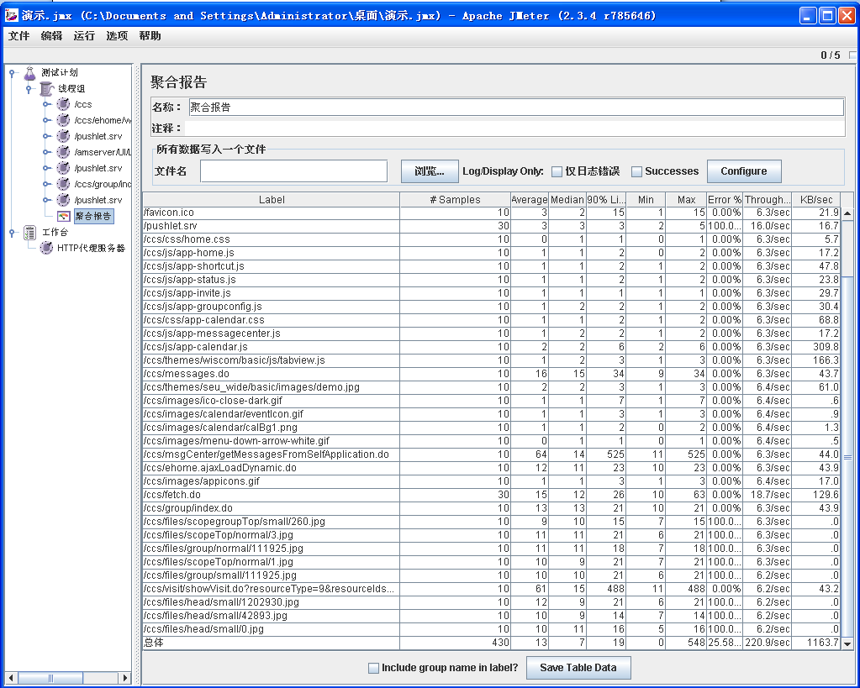

1. 某些视图提供导出结果的功能，点击如上图下方的“Save Table Data” ，即可导出相关测试结果。导出的文件可以使用Excel打开。
2. 你可以对正在进行中的测试计划进行停止操作，点击 运行>停止 选项
3. 最后，你可以对测试计划进行修改，满意后可以把测试计划进行保存，以便下次或供他人使用，点击 文件>保存测试计划 即可

以上就是录制和运行的全部内容，如果有更复杂的操作需求，Jmeter也可以修改脚本和参数化变量。

这里只涉及到对Jmeter功能的一部分，若要看详细功能请看[Jmeter官方在线文档](http://jakarta.apache.org/jmeter/usermanual/index.html)